**CLUSTER MONGODB ATLAS**

**Tareas en formato JSON:**

**1.**

{

Titulo: 'Preparar clase',

Descripcion: 'Realizar plan diario de noviembre',

'Fecha de creación': '2023-10-23',

Prioridad: 'Media',

Estado: 'Completada',

Frecuencia: 'Mensual'

}

**2.**

{

Titulo: 'Hacer ejercicio',

Descripcion: 'Ir al box y entrenar',

'Fecha de creación': '2023-10-24',

Prioridad: 'Alta',

Estado: 'Completada',

Frecuencia: 'Diaria'

}

**3.**

{

Titulo: 'Hacer plataforma ADA',

Descripcion: 'Revisar documentación y realizar quizes o laboratorios',

'Fecha de creación': '2023-10-24',

Prioridad: 'Alta',

Estado: 'No completada',

Frecuencia: 'Diaria'

}

**4.**

{

Titulo: 'Estudiar inglés',

Descripcion: 'Ver clases de inglés para desarrolladores en platzi',

'Fecha de creación': '2023-12-13',

Prioridad: 'Alta',

Estado: 'No completada',

Frecuencia: 'Diaria'

}

**5.**

{

Titulo: ‘Clase de componentes socioemocionales’,

Descripcion: ‘Ingresar a la clase de los miercoles’,

Fecha de creación: ‘2023-12-15’,

Prioridad: ‘Alta’,

Estado: ‘Completada’

}

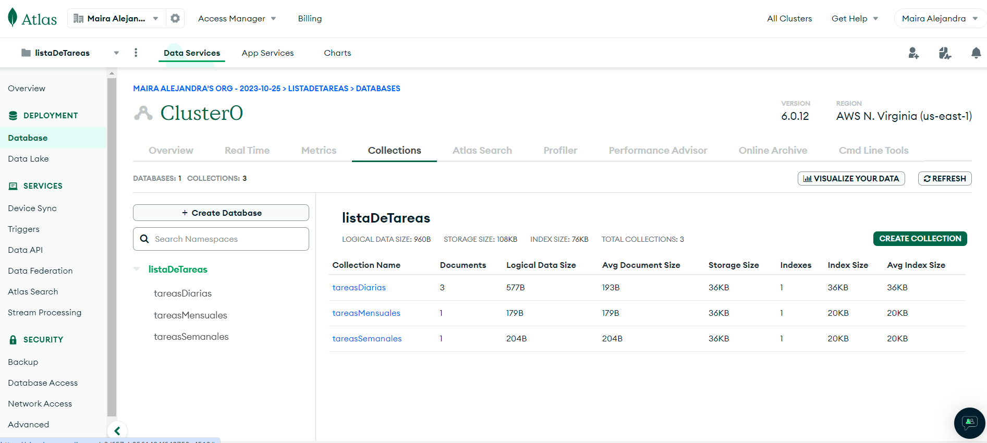

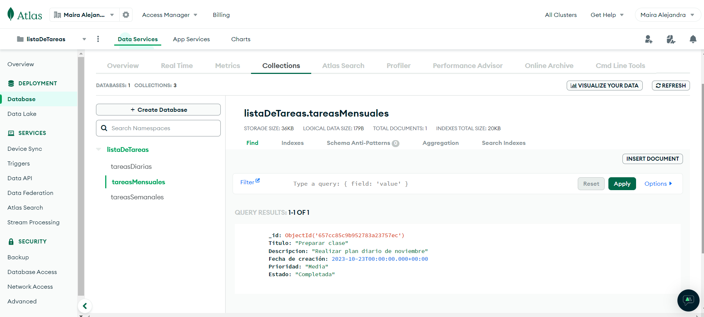

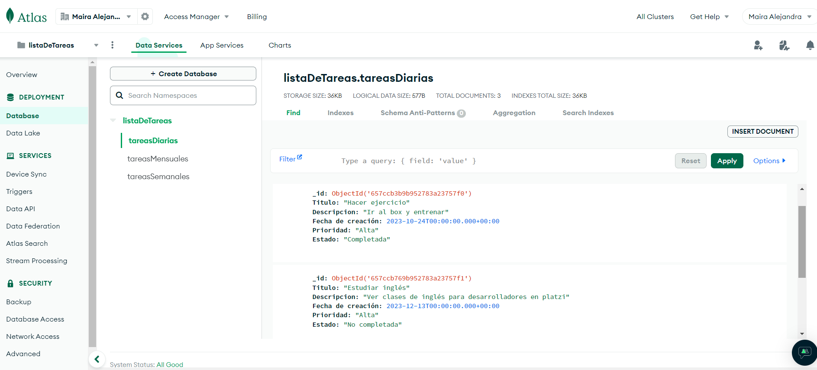

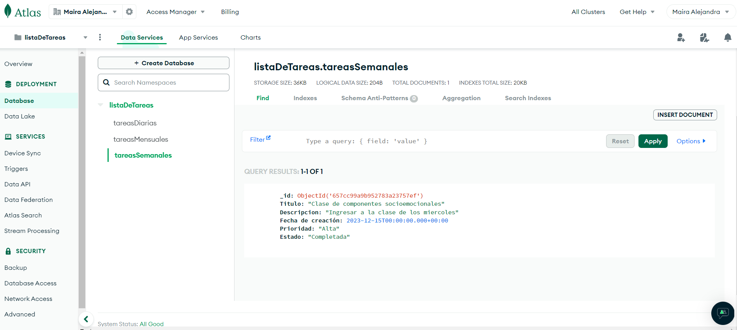

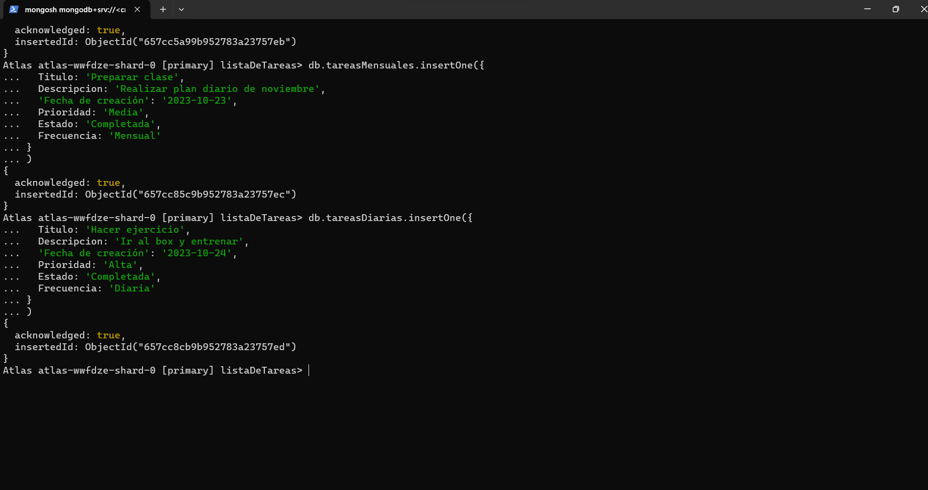



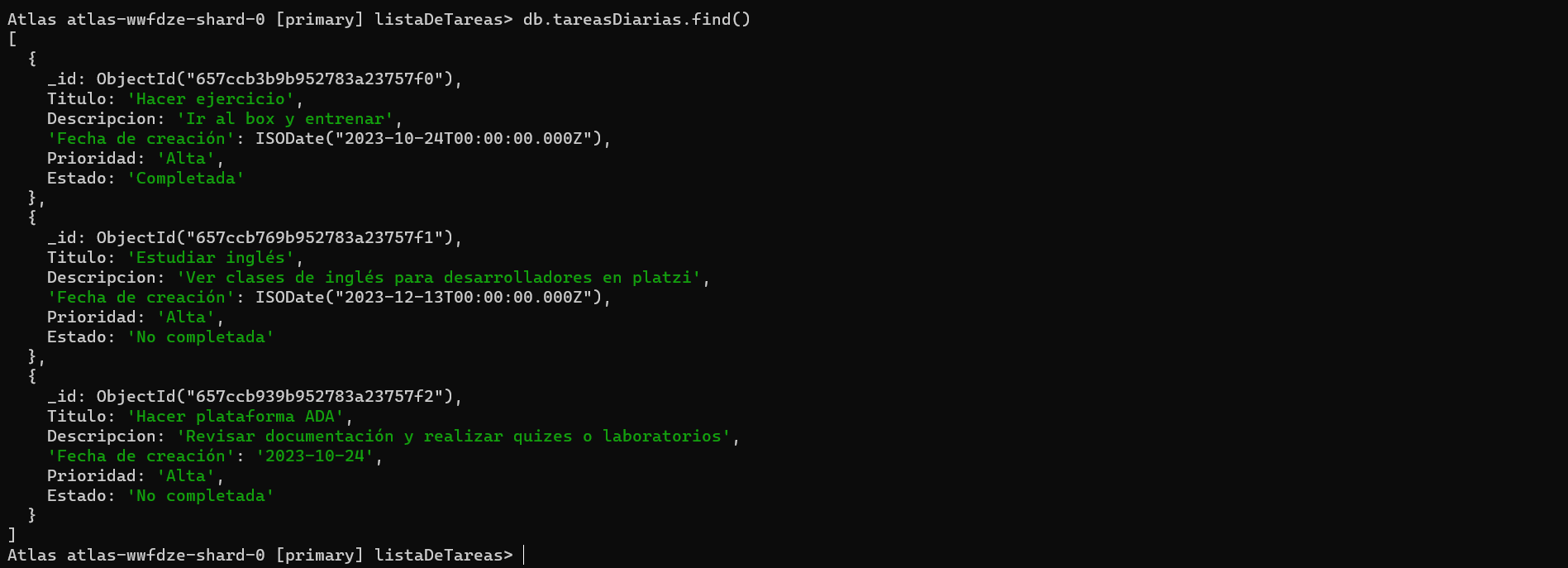

COMANDOS CRUD

Crear

db.tareasDiarias.insertOne(**{**

Titulo: 'Hacer ejercicio',

Descripcion: 'Ir al box y entrenar',

'Fecha de creación': '2023-10-24',

Prioridad: 'Alta',

Estado: 'Completada',

Frecuencia: 'Diaria'

}

Leer

db.tareasDiarias.find()

db.tareas.findOne({ "Titulo": "Preparar clase" })

Actualizar

db.tareas.updateOne(

{ "Titulo": "Preparar clase" },

{ $set: { "Estado": “Completada” } }

)

db.tareas.updateMany(

{ "Prioridad": "Media" },

{ $set: { "Prioridad": "Alta" } }

)

Eliminar

db.tareasDiarias.deleteMany({ "Frecuencia": "Diaria" })

db.tareasMensual.deleteOne({“Frecuencia”:”Mensual”})